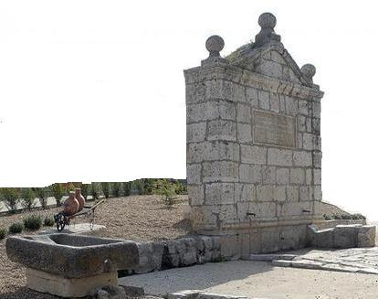
FIESTA DEL CAÑO – COMIDA SOLIDARIA
Sábado – 24 de Agosto / 15 horas

VENTA DE TICKETS para la COMIDA SOLIDARIA
en el AYUNTAMIENTO hasta el 20 de Agosto
Precio ticket: 5 €
(parte de los beneficios irán destinados a Asociaciones Benéficas sin ánimo de lucro)
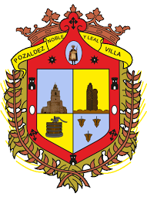
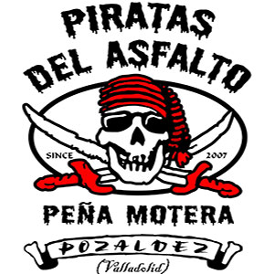
A cargo de la Asociación Cultural “Piratas del Asfalto” con la colaboración del Ayuntamiento de Pozaldez

